**BASIS DATA**

**Dasar MySQL Data Definition Language**

**Lavina 2341760062**

**Praktikum**



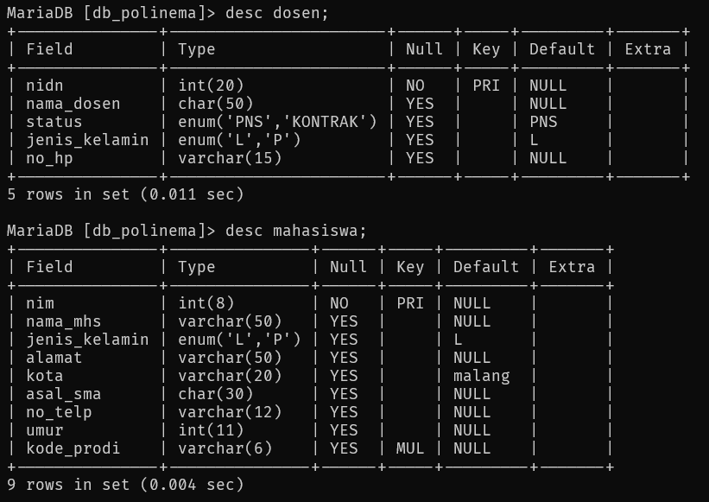

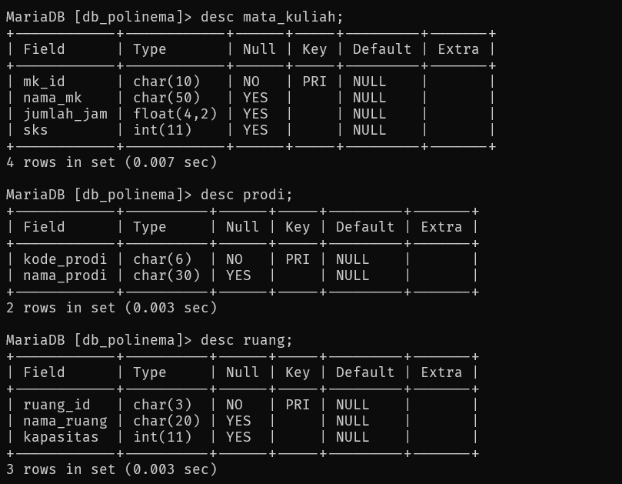

**Soal :**

1. Tambahkan sebuah kolom agama (varchar(10)) pada tabel mahasiswa sebagai kolom terakhir.

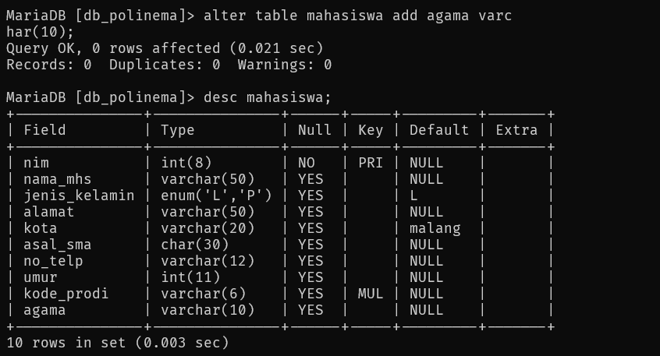

1. Tambahkan kolom alamat(varchar(50)) pada tabel dosen sebagai kolom terakhir.

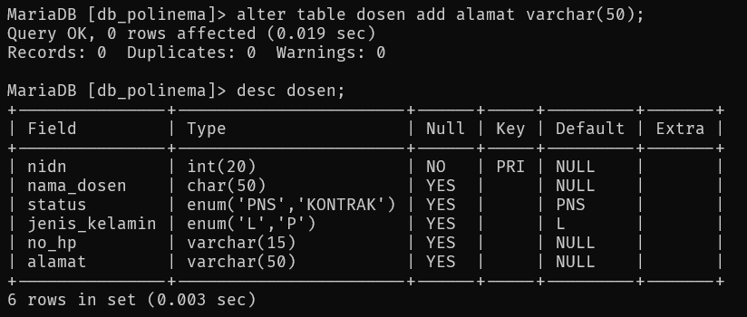

1. Lakukan insert data ke dalam tabel-tabel yang ada pada pada database db_polinema sesuai dengan field, tipe data dan panjang datanya.

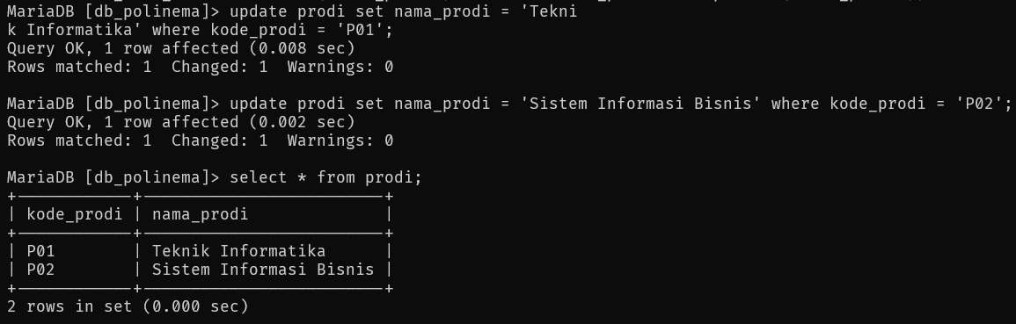

* saya update karena sebelumnya saya salah mengisi datanya dengan mata kuliah.

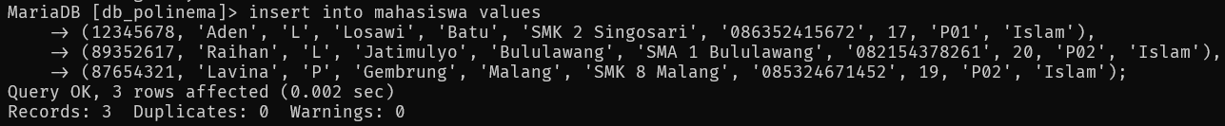

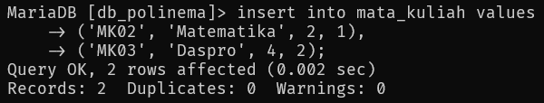

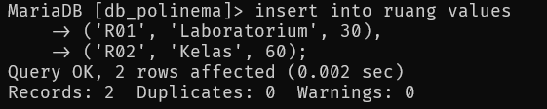

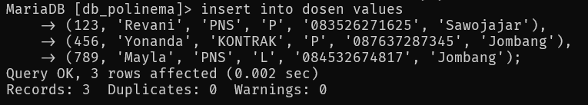

1. Tampilkan semua tabel yang ada didalam database db_polinema



1. Tampilkan semua isi tabel yang ada didalam tabel mahasiswa

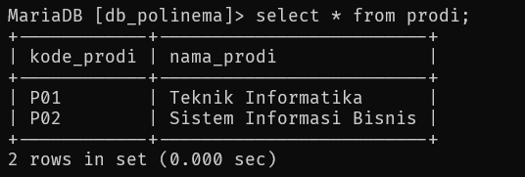

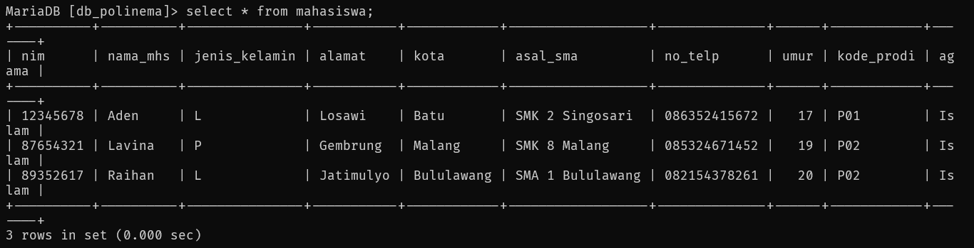

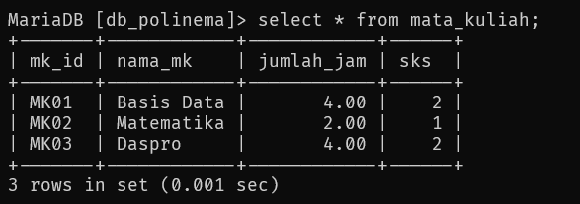

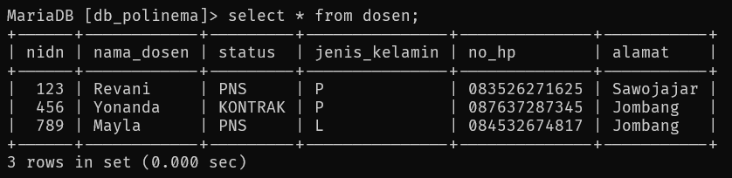

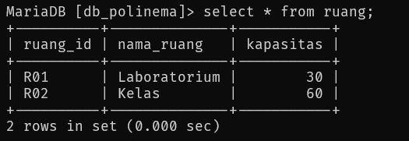

1. Tampilkan struktur(metadata) tabel mahasiswa



1. Hilangkan kolom asal_sma yang terdapat didalam tabel mahasiswa

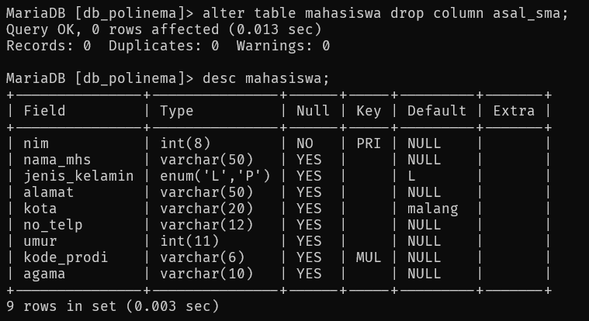

**Tugas**

1. Buatlah basis data Akademik dengan data sebagai berikut :

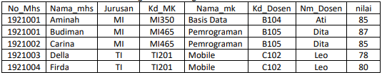

1. Deskripsikan struktur data dari table-tabel berikut serta isikan datanya:

Tabel Mahasiswa {No_Mhs, Nama_mhs}

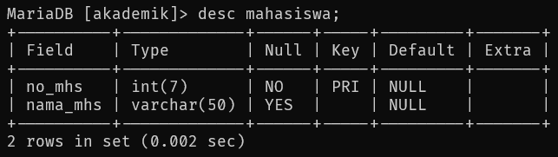

Tabel Mata_Kuliah {Kd_MK, Nama_MK}

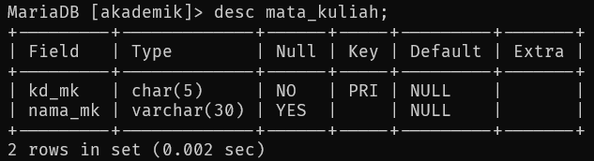

Tabel nilai {No_Mhs, Kode_MK}

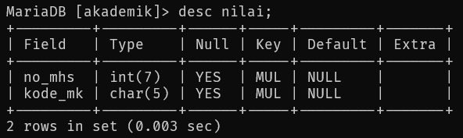

tambahkan kolom Jurusan pada tabel Mahasiswa di kolom terakhir.

Untuk menormalisasi, sebelum itu dibuatlah tabel khusus untuk jurusan, yang nantinya akan menjadi foreign key di tabel mahasiswa.

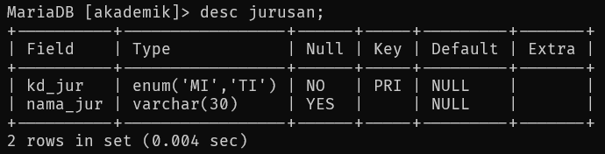

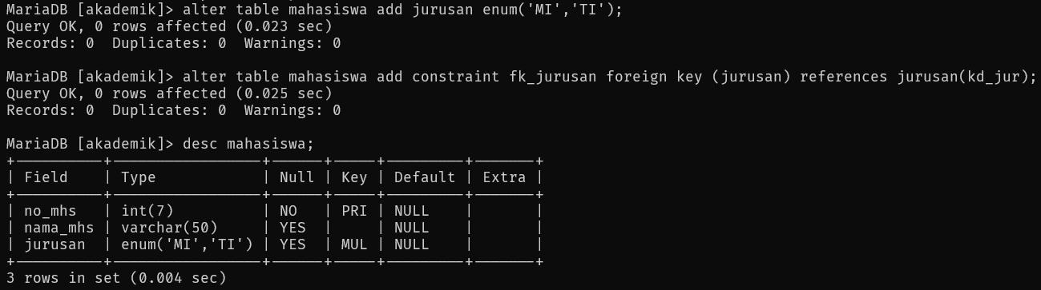

1. Tambahkan kolom Kode Dosen pada tabel Mata_Kuliah

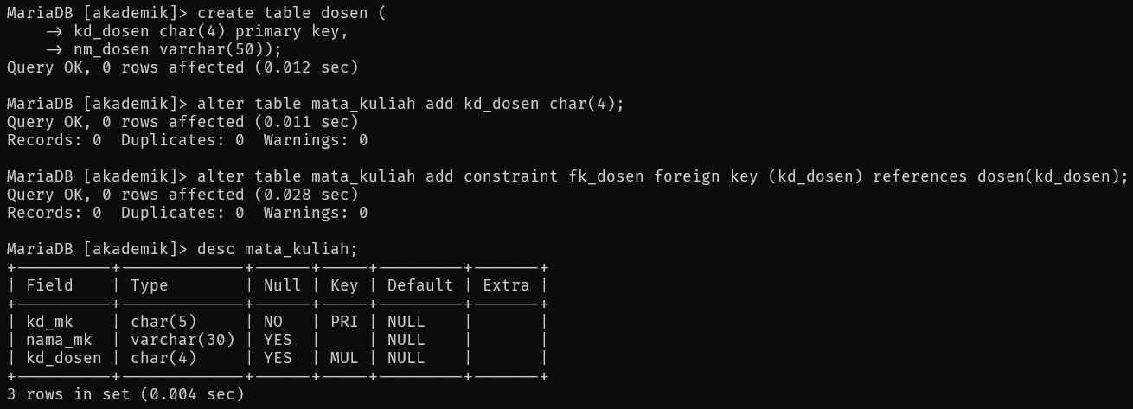

1. Tambahkan kolom nilai pada tabel nilai serta berikanlah kunci foreign key.

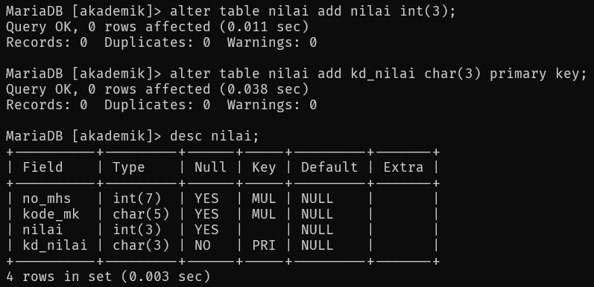

1. Tambahkan Tabel Dosen dengan atributnya Kd_Dosen dan Nama Dosen

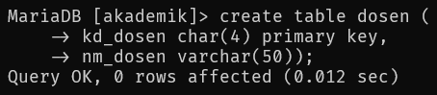

1. Tampilkan semua data yang ada pada tiap table

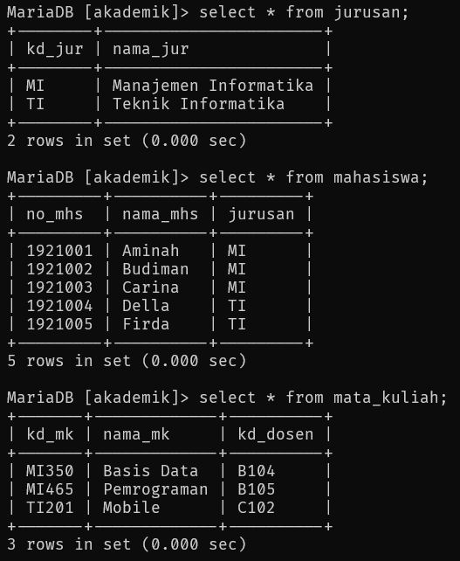

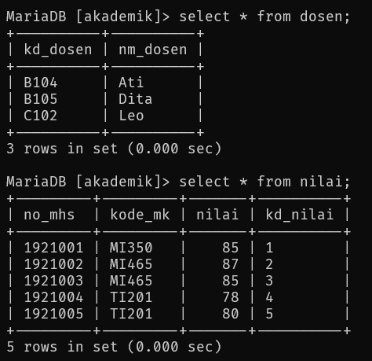

2. Buatlah basis data Pegawai yang terdiri dari tabel sebagai berikut :

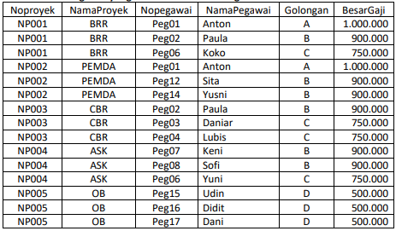

1. Deskripsikan struktur data dari table-tabel berikut serta isikan datanya:

Table Pegawai {Nopegawai, NamaPegawai}

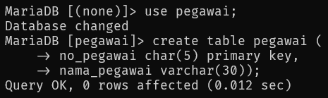

Tabel Golongan {Golongan}

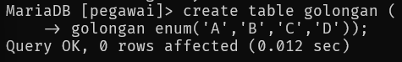

Tabel Proyek {Noproyek]

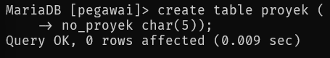

Tabel Proyekpegawai {Noproyek}

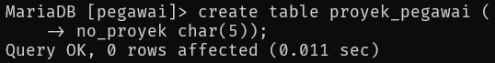

1. Tambahkan kolom Golongan pada tabel Pegawai di kolom terakhir

Menambah kolom golongan terlebih dahulu.

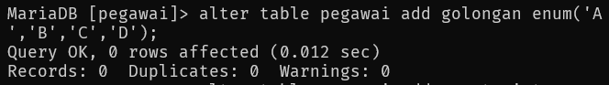

Mereferensikannya dengan table golongan.

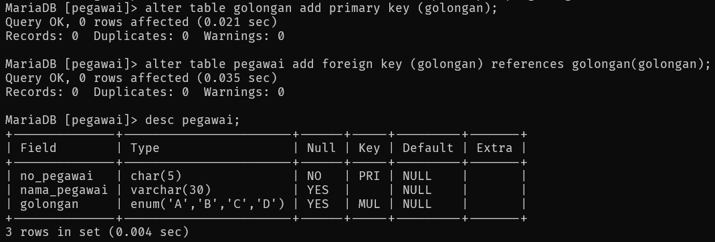

1. Tambahkan kolom BesarGaji pada tabel Golongan di kolom terakhir

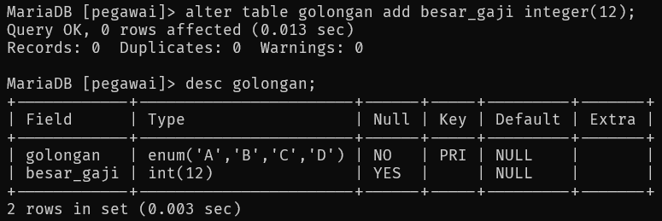

1. Tambahkan kolom NamaProyek pada table Proyek.

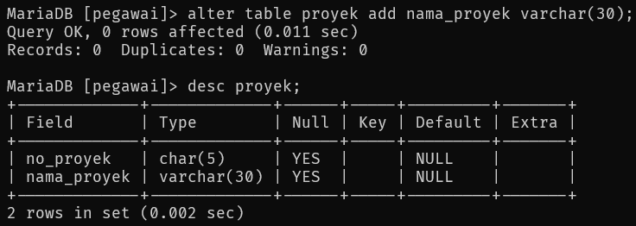

1. Tambahkan kolom NoPegawai pada table Proyekpegawai serta berikanlah kunci foreign key

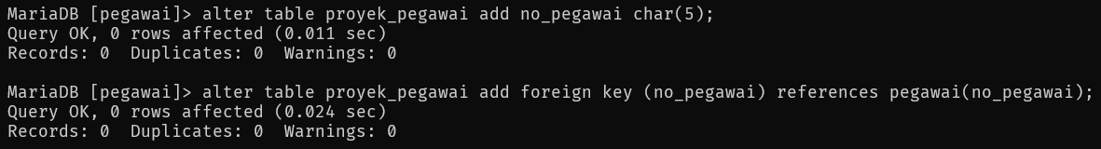

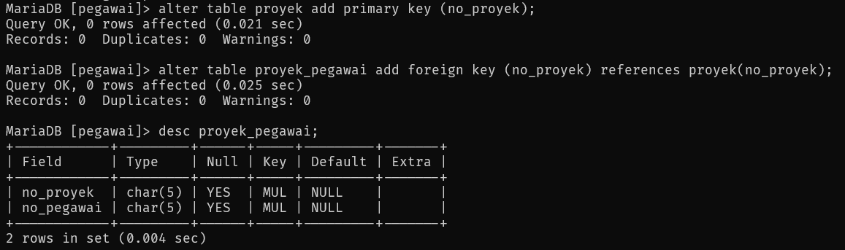

1. Tampilkan semua data yang ada pada tiap table.

